(oznaczenie pracodawcy)

....

.....

INFORMACJA O WARUNKACH ZATRUDNIENIA I UPRAWNIENIACH

PRACOWNICZYCH

1.

2. : racy: 8.00 16.00

- : j

- Wymiar urlopu wypoczynkowego: z roku zatrudnienia obliczony proporcjonalnie zgodnie z art. 155¹ Kodeksu pracy

- : Zgodnie z art. 36 Kodeksu Pracy:
Okres wypowiedzenia umowy o
od okresu zatrudnienia u danego pracodawcy i wynosi:

- -
-

- Pora nocna: od godziny 22:00 do godziny 6:00

- :
Wynagrodzenie wy

8.

- : o
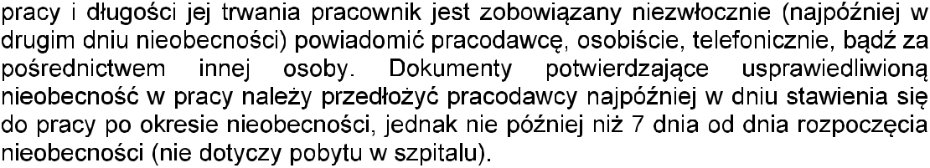

.....................................................

(podpis pracodawcy lub osoby

(potwierdzenie pracownika

